Приложение № 3 к решению Совета народных депутатов
Междуреченского городского округа от ____________ № __________

Приложение № 3 к
к Единым правилам содержания объектов
благоустройства, инженерной инфраструктуры,
специальных объектов на территории
муниципального образования
"Междуреченский городской округ"
Правила
по определению типов и видов рекламных конструкций, допустимых и
недопустимых к установке на территории Междуреченского городского
округа, в том числе требования к внешнему виду,
проектированию и содержанию рекламных конструкций, с учетом
необходимости сохранения внешнего архитектурного облика сложившейся
застройки
- Общие положения
  - Правила разработаны в целях осуществления контроля за сохранением внешнего архитектурно-художественного облика Междуреченского городского округа, целостной эстетической организации городской среды, охраны архитектурно-исторического наследия, комплексного подхода к оформлению и оборудованию объектов и территорий, упорядочения мест установки и эксплуатации рекламных конструкций, формирования принципов и условий, обеспечивающих равные права для всех участников отрасли наружной рекламы, обеспечения эффективного использования земельных участков, зданий, строений, сооружений и иного недвижимого имущества, находящегося в государственной, муниципальной и частной собственности, а также земельных участков, государственная собственность на которые не разграничена.
  - Установка рекламных конструкций на земельных участках независимо от форм собственности, а также на зданиях, строениях, сооружениях или ином недвижимом имуществе, находящихся в собственности субъекта Российской Федерации - Кемеровской области - Кузбасса или муниципальной собственности допускается только в соответствии со Схемой размещения рекламных конструкций.
  - Настоящие правила устанавливают единые требования к внешнему виду, техническим характеристикам, размещению и эксплуатации рекламных конструкций.
  - Действие настоящих правил не распространяется на размещение вывесок, информационных конструкций, дорожных знаков, указателей, содержащих информацию ориентирования в городской среде, информационные надписи и обозначения на объектах культурного наследия.
1.5. Установка и эксплуатация на территориях муниципальных образований в Кемеровской области - Кузбассе видов и типов рекламных конструкций, не предусмотренных настоящими типовыми правилами, не допускается.
1.6. Внешний вид рекламных конструкций, за исключением индивидуальных рекламных конструкций, должен соответствовать настоящим правилам.
- Основные термины и понятия, применяемые в настоящих правилах
  - В целях настоящих правил используются следующие основные термины и понятия:
- требования безопасности - совокупность нормативных правовых актов, регулирующих условия, способы и ограничения установки и эксплуатации рекламных конструкций, обеспечивающих безопасность и предотвращение нанесения, а также риска возможного нанесения ущерба гражданам и их имуществу, предприятиям, организациям, государству;
- техническая документация - графические и текстовые документы, которые в отдельности или в совокупности определяют состав и устройство рекламной конструкции, включая необходимые чертежи и расчёты, позволяющие обеспечить безопасность рекламной конструкции на протяжении срока эксплуатации;
- информационное поле рекламной конструкции - конструктивная часть рекламной конструкции, предназначенная для размещения рекламы и (или) социальной рекламы, включая элементы обрамления данной части;
- площадь информационного поля рекламной конструкции - площадь части рекламной конструкции, предназначенной для распространения рекламы в виде рекламного сообщения или изображения;
- конструкция Т-образного типа - отдельно стоящая рекламная конструкция, имеющая информационное поле (поля), расположенное с обеих сторон от центральной вертикальной оси ее опоры;
- конструкция V-образного типа - отдельно стоящая рекламная конструкция, имеющая два информационных поля, располагающихся под углом друг к другу;
- конструкция трехсторонняя - отдельно стоящая рекламная конструкция, имеющая три информационных поля, располагающихся под углом друг к другу.
- каркас рекламной конструкции - элемент рекламной конструкции, необходимый для обеспечения прочности и жесткости конструкции с сохранением формы информационного поля;
- фундамент рекламной конструкции - конструктивный элемент рекламной конструкции, который держит полную нагрузку отдельно стоящей рекламной конструкции и обеспечивает ее устойчивость;
- объекты религиозного назначения - здания, сооружения, помещения, монастырские, храмовые и (или) иные культовые комплексы, построенные или перепрофилированные (целевое назначение которых изменено) для осуществления и (или) обеспечения таких видов деятельности религиозных организаций, как совершение богослужений, других религиозных обрядов и церемоний, проведение молитвенных и религиозных собраний, обучение религии, профессиональное религиозное образование, монашеская жизнедеятельность, религиозное почитание (паломничество);
- владелец рекламной конструкции (физическое или юридическое лицо) - собственник рекламной конструкции либо иное лицо, обладающее вещным правом на рекламную конструкцию или правом владения и пользования рекламной конструкцией на основании договора с ее собственником.
- Основные типы рекламных конструкций
  - Требования к рекламным конструкциям устанавливаются в зависимости от способа их размещения:
- конструкции, присоединяемые к зданиям, строениям и сооружениям - плоскостные, объемные и объемно-плоскостные конструкции, в которых для распространения рекламной информации используется как форма конструкции, так и ее поверхность;
- отдельно стоящие - рекламные конструкции, находящиеся вне фасадов зданий, строений, сооружений, имеющие внешние поверхности для размещения рекламной информации, в том числе предназначенные для воспроизведения изображения на плоскости экрана за счет излучения светодиодов, ламп, иных источников света или светоотражающих элементов.
- Типы смены изображений на информационном поле рекламных конструкций
  - Изображение на информационном поле рекламных конструкций может воспроизводиться с применением следующих способов:
- статический, с помощью статической демонстрации постеров (бумага, винил, самоклеящаяся пленка и т.п.), без применения технологий смены изображения;
- динамический, с помощью демонстрации постеров на динамических системах смены изображений (система поворотных панелей - призматронов), позволяющих демонстрировать три изображения с заданным промежутком времени;
- электронно - цифровой, с помощью изображений, демонстрируемых на электронных носителях с электроцифровой сменой изображения, состоящих из LED-панелей;
- скроллерный, с помощью роллерного механизма, позволяющего производить автоматическую смену рекламных постеров с заданным промежутком времени;
- проекционный, с помощью воспроизведения изображения на земле, на плоскостях стен зданий, строений, сооружений и (или) в объеме, в котором формируется информационное изображение.
- Виды отдельно стоящих рекламных конструкций
5.1.Щитовая конструкция (билборд) - типовая отдельно стоящая щитовая рекламная конструкция крупного формата, имеющая внешние поверхности, специально предназначенные для размещения рекламы (рис. 1, 2 приложения № 3).
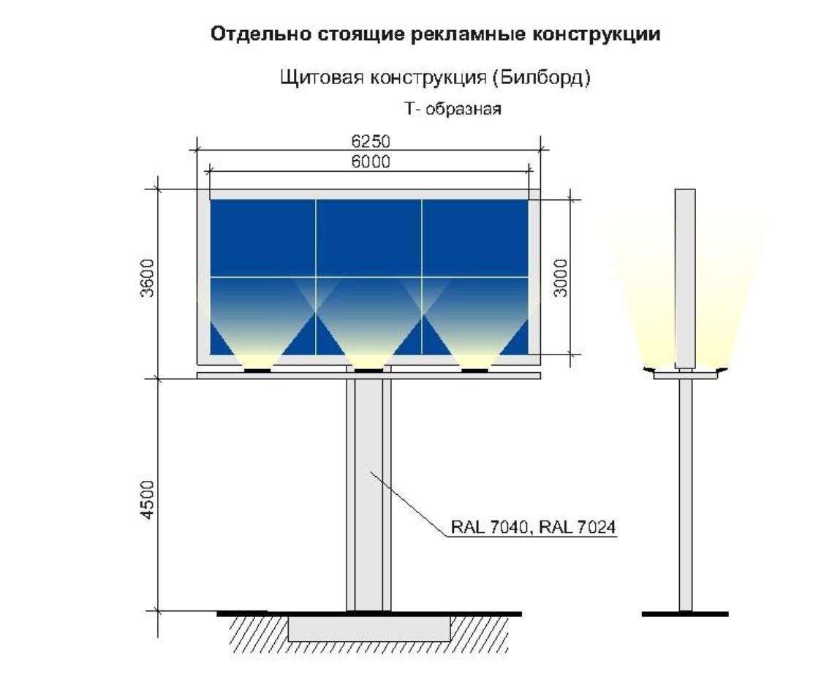
Рис.1
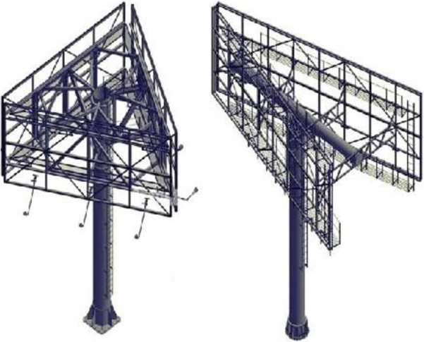
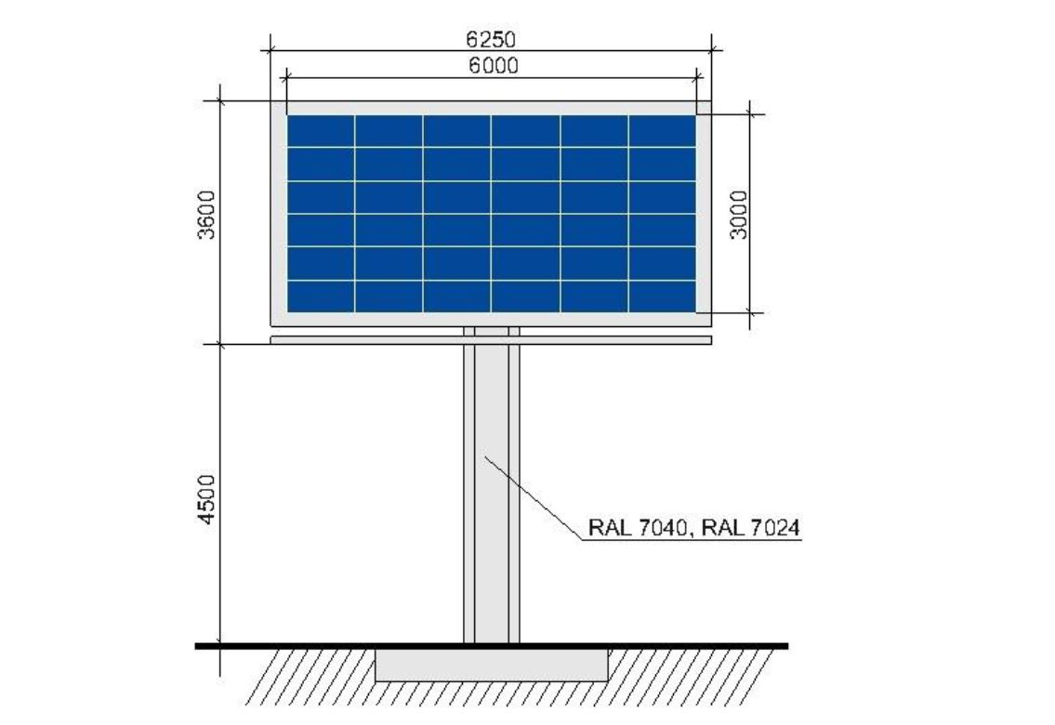
рис. 2

Билборд состоит из фундамента, опоры, каркаса и информационного поля. Конструкция щита должна быть оборудована системой подсветки, системой аварийного отключения от сети электропитания и соответствовать требованиям пожарной безопасности.
Типовые щитовые конструкции подразделяются по площади одной стороны
информационного поля:
- малого формата (до 15,0 кв.м включительно);
- среднего формата (более 15,0 кв.м и до 18,0 кв.м включительно);
- большого формата (более 18,0 кв.м).
Информационное поле щитовых конструкций не должна иметь более трех сторон. При использовании одной стороны щитовая конструкция должна иметь декоративно оформленную вторую сторону.
Щитовая конструкция может быть оборудована системой автоматической (динамической) или электронно-цифровой смены изображения.
Конструктивные элементы жесткости и крепления каркаса (болтовые соединения, элементы опор, технологические косынки и т.п., за исключением соединения опоры с фундаментным блоком) должны быть декоративно оформлены.
Щитовые рекламные конструкции не должны иметь видимых элементов соединения различных частей конструкции (торцевые поверхности конструкции, крепления осветительной арматуры).
Фундаменты щитовых конструкций должны быть заглублены на 0,15-0,20 м ниже уровня грунта с последующим восстановлением благоустройства. Фундаменты опор не должны выступать над уровнем земли более чем на 0,05 м. Допускается размещение выступающих более чем на 0,05 м фундаментов опор на тротуаре при наличии бортового камня или дорожных ограждений, если это не препятствует движению пешеходов и уборке улиц.
Щитовая рекламная конструкция должна размещаться:
- на расстоянии не менее 15,0 м от фасада ближайшего здания до опоры конструкции;
- на расстоянии не менее 70,0 м от отдельно стоящих рекламных конструкций большого формата и не менее 30,0 м от рекламных конструкций малого формата вдоль одной стороны улицы;
При обслуживании или замене рекламного изображения должен быть исключен заезд спецтехники в зону озеленения.
5.2. Пиллар - отдельно стоящая рекламная конструкция, имеющая 3 рекламные вогнутые поверхности с размером рекламного поля 1,4 м x 3,0 м (рис. 3, 4 приложения № 3). Пиллар должен быть оборудован внутренней подсветкой, системой аварийного отключения от сети электропитания и соответствовать требованиям пожарной безопасности. Пиллар не должен иметь более трех сторон.

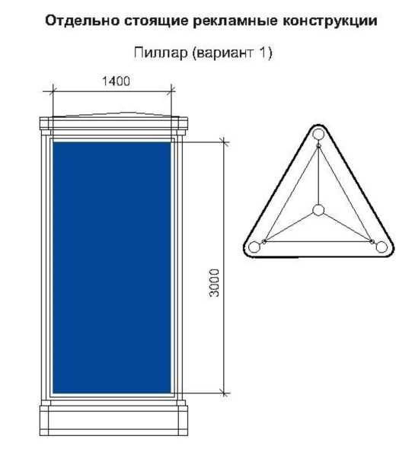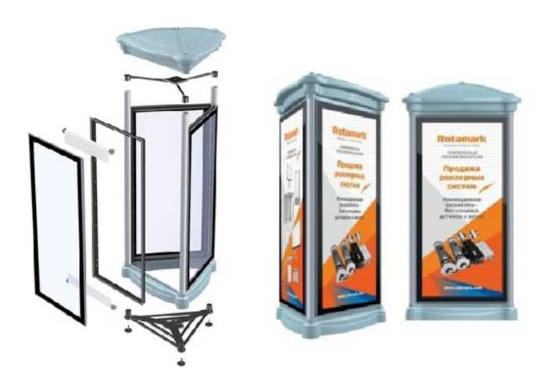

Рис.3

Отдельно стоящие рекламные конструкции
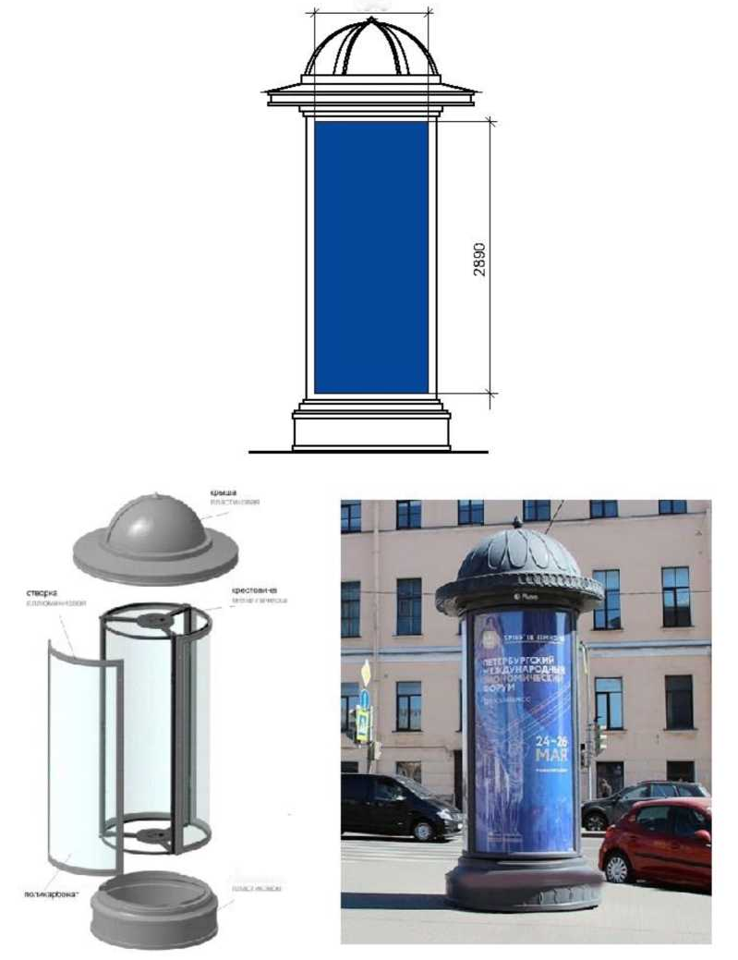
Пиллар (вариант 2)

рис. 4
Фундамент пиллара не должен выступать над уровнем грунта (земли), поверхностью тротуара. Допускается установка пиллара без фундамента, если это предусмотрено конструктивным решением. Основание может быть оснащено пригрузами, что позволяет устанавливать тумбу без заглубления.
Воспроизведение рекламной информации на пилларе осуществляется с помощью статической демонстрации постеров. Пиллар может быть оборудован системой автоматического (динамического) или электронно-цифровой смены изображения.
Конструкция пиллара состоит из стального каркаса. Створки изготовлены из алюминиевого профиля и вандалоустойчивого поликарбоната, выполняющего защитную функцию. Пиллар устанавливается в пешеходной зоне.
5.3.Сити-формат - типовая отдельно стоящая двухсторонняя рекламная конструкция малого формата с внутренним подсветом, имеющая внешние поверхности, специально предназначенные для размещения рекламы с размером рекламного поля 1,2 x 1,8 м (рис. 5, 6 приложения № 3). Количество сторон сити- формата не может быть более двух. Площадь информационного поля рекламной конструкции сити-формата определяется общей площадью двух его сторон.
Отдельно стоящие рекламные конструкции
Сити-формат (вариант 1)
1200
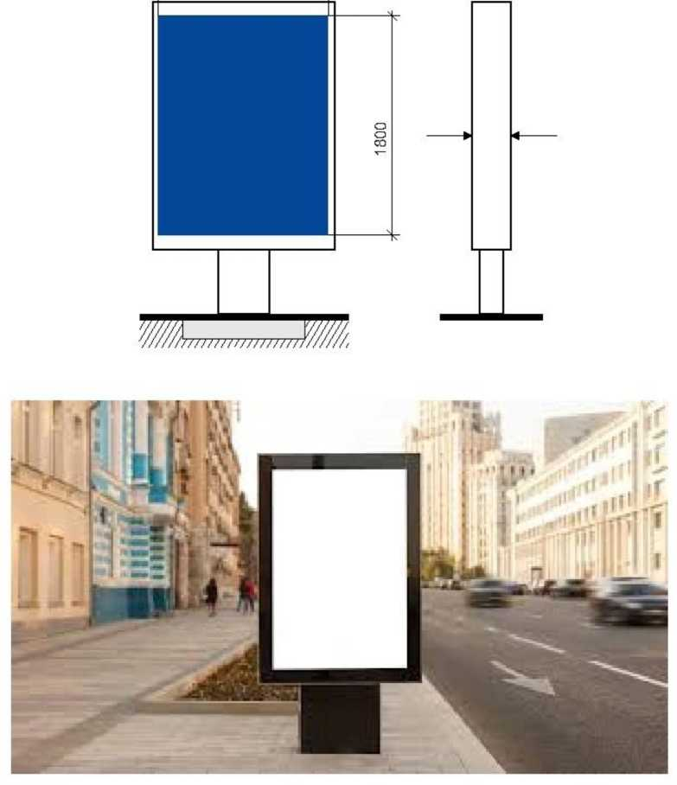

Рис.5

Отдельно стоящие рекламные конструкции
Сити-формат (вариант 2)
1200
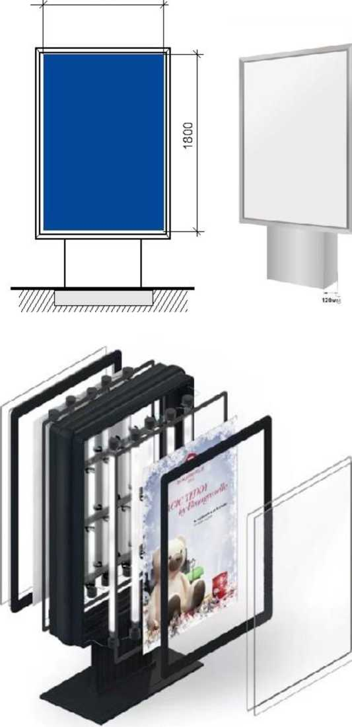

рис. 6
Конструкция состоит из фундамента, каркаса и информационного поля, должна быть оборудована системой аварийного отключения от сети электропитания и соответствовать требованиям пожарной безопасности. Фундамент сити-формата не должен выступать над уровнем грунта (земли), поверхностью тротуара.
Информационное поле сити-формата должно быть защищено прозрачным поликарбонатом или стеклом.
Воспроизведение рекламной информации на сити-формате может осуществляться с помощью статической демонстрации постеров, с помощью демонстрации постеров на динамических системах смены изображений, с помощью изображений, демонстрируемых на электронных носителях.
Сити-формат устанавливается в непосредственной близости от проезжей части дорог, на тротуарах, а также в непосредственной близости от торговых центров. После установки рекламной конструкции необходимо проведение работ по восстановлению благоустройства.
Рекламная конструкция ориентирована на пешеходный и транспортный потоки.
Может быть отдельно стоящей рекламной конструкцией или являться частью остановочного павильона наземного автотранспорта, здания, строения, сооружения.
Рекламные конструкции, конструктивно связанные с остановочными навесами общественного транспорта, должны быть с внутренним подсветом.
Воспроизведение рекламной информации на рекламной конструкции, конструктивно связанной с остановочным навесом общественного транспорта, может осуществляться с помощью статической демонстрации постеров, с помощью демонстрации постеров на динамических системах смены изображений, с помощью изображений, демонстрируемых на электронных носителях.
Фундаменты рекламных конструкций, конструктивно связанных с остановочными пунктами общественного транспорта, не должны выступать над уровнем покрытия посадочных площадок.
Рекламная конструкция сити-формат должна размещаться на расстоянии не менее 30,0 м от отдельно стоящих рекламных конструкций вдоль одной стороны улицы.
5.4. Афишная тумба - типовая отдельно стоящая рекламная конструкция без устройства фундамента (рис. 7 приложения № 3). Имеет от 2 до 6 рекламных поверхностей с размером рекламного поля 1,2 м x 1,8 м; 1,5 м х 4,0 м. Конструкция состоит из стального каркаса и рекламных полей, с нанесением на них изображения на самоклеящейся пленке, выполненного по технологии полноцветной печати.
Рекламная конструкция предназначена исключительно для размещения рекламы и информации о репертуарах театров, кинотеатров, спортивных и иных массовых мероприятиях, событиях общественного, культурно-развлекательного, спортивно-оздоровительного характера. Располагается на тротуарах или прилегающих к тротуарам газонах.
Информационное поле афишной тумбы должно быть защищено прозрачным поликарбонатом или стеклом.
5.5.Скроллер - отдельно стоящая рекламная конструкция с внутренним подсветом и динамической сменой изображений (рис. 8 приложения № 3). Размер рекламного поля 3,7 м x 2,7 м.

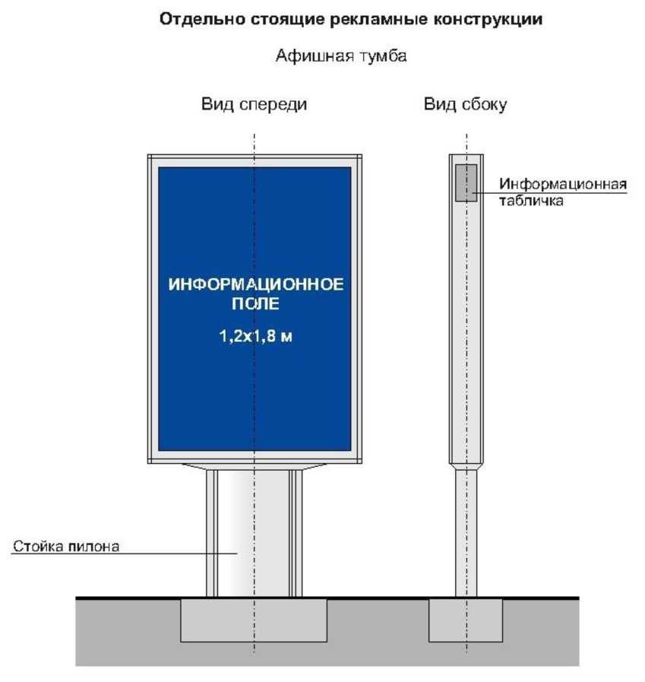

рис. 7
Конструкция оснащена роллерной системой смены информации. Имеет от 3 до 7 меняющихся рекламных поверхностей. Состоит из стального каркаса, установленного на заглубляемом основании. Створки и облицовка короба изготавливаются из алюминиевого профиля и поликарбоната, выполняющего защитную функцию, облицовка опоры из алюминиевого профиля.
5.6. Световой короб (лайт-бокс) - объемная односторонняя или двусторонняя пространственная металлоконструкция с размером рекламного поля 1,2 м x 1,8 м, боковые поверхности, которой выполняются из алюминиевого профиля или композитного материала (рис. 9 приложения № 3). В качестве лицевой поверхности используется светорассеивающий пластик с нанесенным на него изображением или транслюцентный баннер с печатью. Конструкция крепится к мачтам (опорам) уличного освещения.

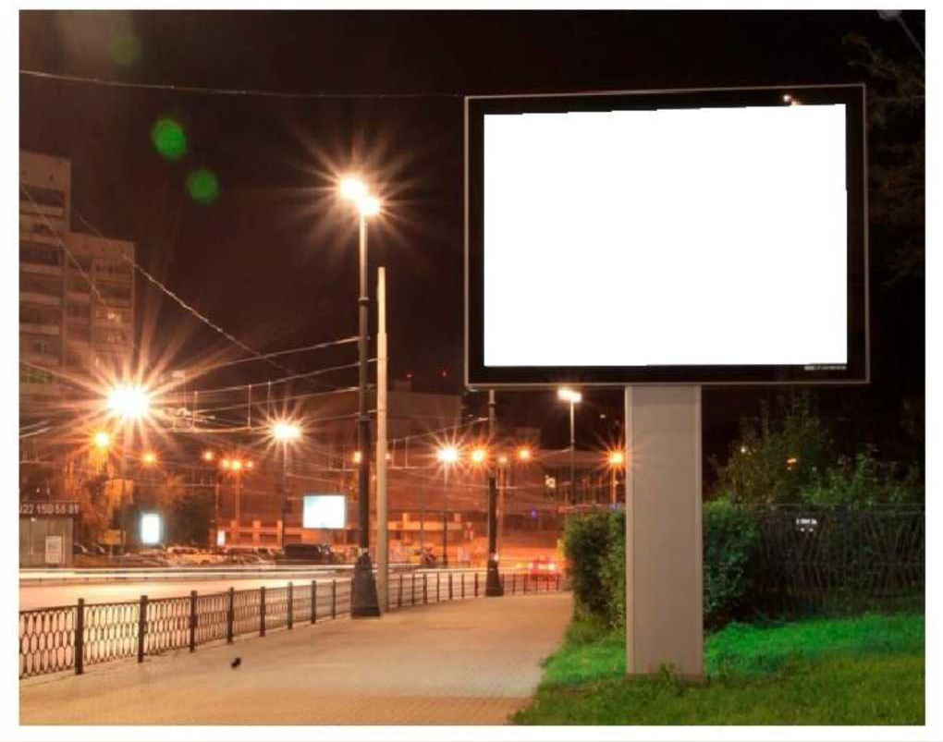

рис. 8
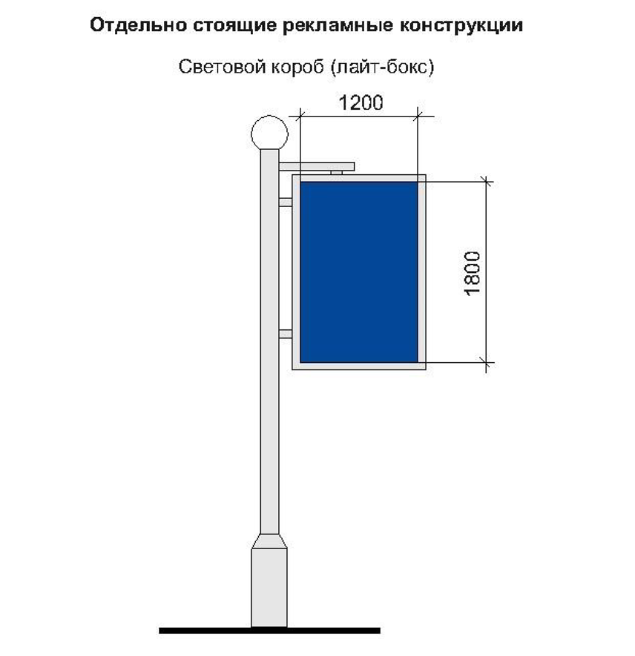
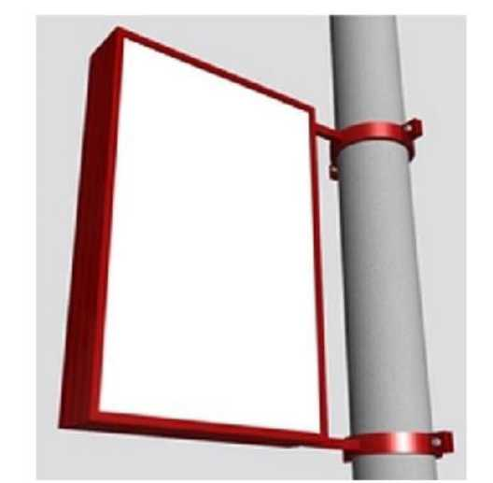
рис. 9

5.7. Светодиодный экран – индивидуальная отдельно стоящая рекламная конструкция с площадью информационного поля не менее 12, 0 кв.м. позволяющего демонтировать электронно-цифровое изображение, универсальная разборная конструкция, состоящая из несущей металлоконструкции, в которую устанавливается корпус со светодиодными модулями (рис 10 приложения №3). Общая площадь светодиодных модулей может быть различной, в зависимости от места размещения и определения индивидуально.

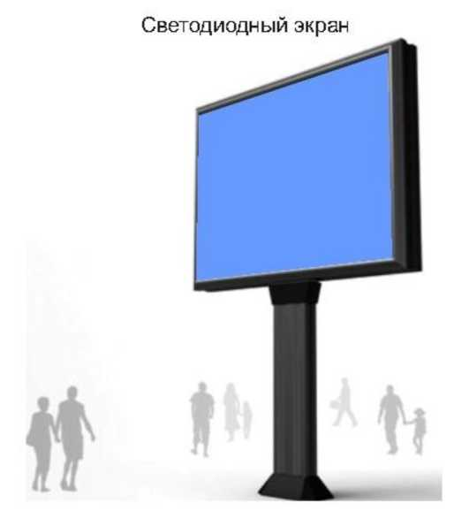

рис.10

Фундамент рекламной конструкции должен быть заглублен, не выступать над уровнем грунта (земли).
Количество сторон отдельно стоящего светодиодного видеоэкрана не может быть более двух.
5.8.Рекламная стела - отдельно стоящая рекламная конструкция информационного назначения, размещаемая на фундаменте (рис. 11 приложения № 3). Используется с целью информирования о месте расположения организации, предприятия, сфере и видах деятельности.

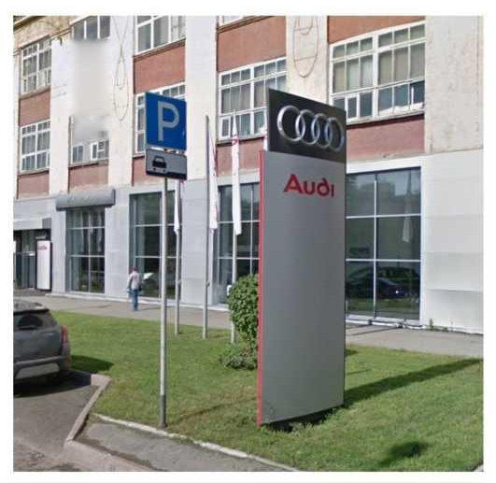
рис. 11
Рекламные стелы выполняются по индивидуальным проектам из современных материалов, имеют высоту не более 8 м и площадь одной стороны не более 16 кв.м. Рекламная стела должна быть изготовлена в виде стандартных геометрических форм (например, прямоугольник, квадрат, круг), не может иметь сменного изображения. Рекламная конструкция должна иметь внутренний подсвет, быть оборудована системой аварийного отключения от сети электропитания и соответствовать требованиям пожарной безопасности.
Не допускается применение баннерной ткани.
Фундамент должен быть заглублен на 0,15 - 0,20 м ниже уровня грунта с последующим восстановлением благоустройства и не должен выступать более чем на 0,05 м над уровнем земли. Допускается размещение выступающих более чем на 0,05 м опор при соблюдении условий ГОСТ Р 52044-2003 «Наружная реклама на автомобильных дорогах и территориях городских и сельских поселений. Общие технические требования к средствам наружной рекламы. Правила размещения» и их декоративного оформления.
5.9 Индивидуальная рекламная конструкция - отдельно стоящая рекламная конструкция, которая выполняется по индивидуальному проекту, имеет объемнопространственное решение, в котором для размещения рекламы используется объем конструкции со всех ее сторон (рис. 12, 13 приложения № 3). Устанавливается на расстоянии не более 500 м от границы прилегающей территории к зданию, строению, сооружению, земельному участку, являющегося местом нахождения организации, информация о которой размещается на информационных полях индивидуальной рекламной конструкции.
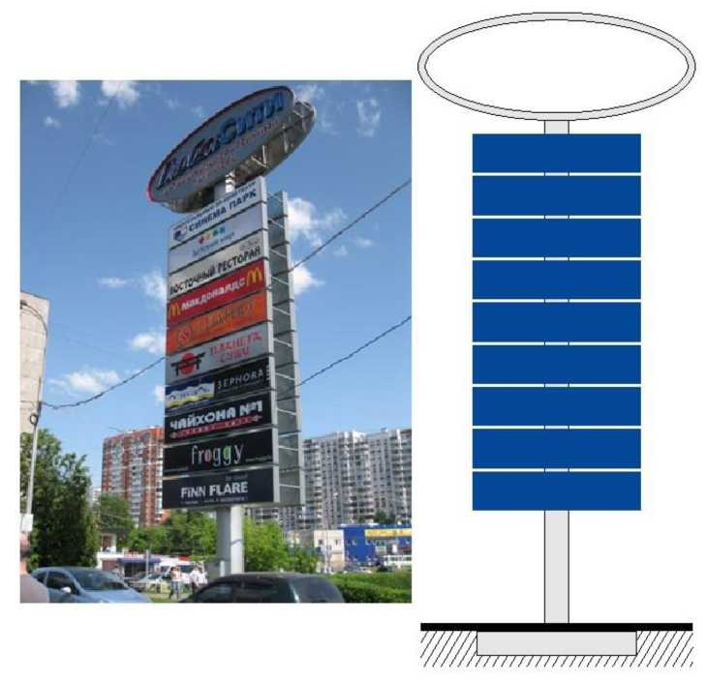

Рис.12

Отдельно стоящие рекламные конструкции
Индивидуальная рекламная конструкция

рис.13

Индивидуальные рекламные конструкции подразделяются:
- индивидуальная рекламная конструкция малой формы (ИРК малой формы), высотой не более 10,0 м и общим объемом не более 50,0 куб.м;
- индивидуальная рекламная конструкция большой формы (ИРК большой формы), высотой более 10,0 м и общим объемом более 50,0 куб.м.
Размеры и площадь информационного поля, и их количество определяются индивидуальным проектом рекламной конструкции.
Индивидуальная рекламная конструкция может быть изготовлена как в виде стандартных геометрических форм, так и с применением нестандартных креативных решений (в виде логотипа или товарного знака компании, в форме реального объекта или сочетать в себе несколько рубленых форм (треугольники, ромбы, стрелки и т.п.) с учетом существующей градостроительной ситуации.
Индивидуальная рекламная конструкция должна быть оборудована системой подсветки (исключение - отсутствие технической возможности), отвечающей требованиям пожарной безопасности. Рекламная конструкция не должна иметь видимых элементов соединений разных частей конструкции (торцовые поверхности конструкций и соединения с фундаментным блоком должны быть закрыты декоративными элементами).
Фундамент должен быть заглублен ниже уровня грунта с последующим восстановлением благоустройства и не должен выступать более чем на 0,05 м над уровнем земли. Допускается размещение выступающих более чем на 0,05м опор при соблюдении условий ГОСТ Р 52044-2003 «Наружная реклама на автомобильных дорогах и территориях городских и сельских поселений. Общие технические требования к средствам наружной рекламы. Правила размещения» и их декоративного оформления.
- Виды рекламных конструкций, присоединяемых к зданиям, строениям, сооружениям
6.1.Крышная рекламная конструкция - индивидуальная рекламная конструкция, размещаемая без использования подложки выше линии карниза, парапета здания, строения, сооружения, состоящая из статичных отдельно стоящих объемных световых элементов (букв, цифр, логотипов, знаков, декоративно-художественных элементов), оборудованная системой аварийного отключения от сети электропитания и системой пожаротушения, соответствовать иным требованиям пожарной безопасности (рис. 14, 14а приложения № 3).
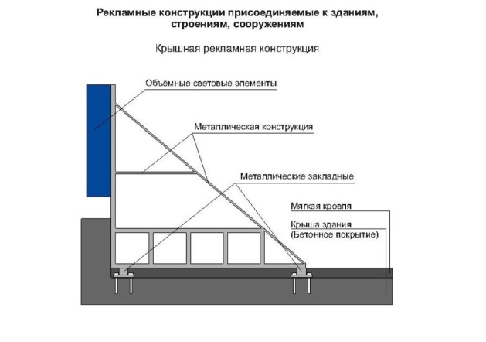 рис 14

Рекламные конструкции присоединяемые к зданиям, строениям, сооружениям
Крышная рекламная конструкция

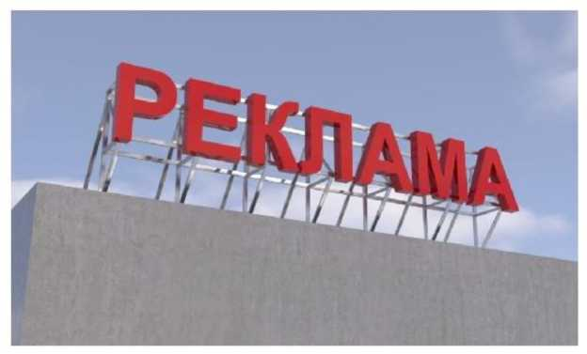

рис. 14а

Площадь информационного поля крышной установки рассчитывается исходя из площади прямоугольника, в который вписывается данная крышная установка.
С целью обеспечения безопасности при установке, монтаже и эксплуатации для крышной рекламной конструкции разрабатывается техническая документация.
6.2. Панно на здании (брандмауэр) - индивидуальная рекламная конструкция с внешним подсветом и площадью информационного поля не менее 25,0 кв.м, размещаемая на стенах зданий, строений, сооружений в виде информационного поля на основе баннерной или иной мягкой ткани, натянутой на жесткий каркас со скрытым способом крепления и декоративно оформленными краями. Края информационного поля брандмауэра должны совпадать с краями каркаса (рис. 15 приложения № 3). Панно размещается на глухих (торцевых) стенах зданий, сооружений шириной такой стены не менее 6 метров при условии отсутствия на указанных стенах оконных и дверных проемов, а также отсутствия граничащих с указанной стеной балконов (лоджий)
Рекламные конструкции присоединяемые к зданиям, строениям, сооружениям
Панно(брандмауэр)

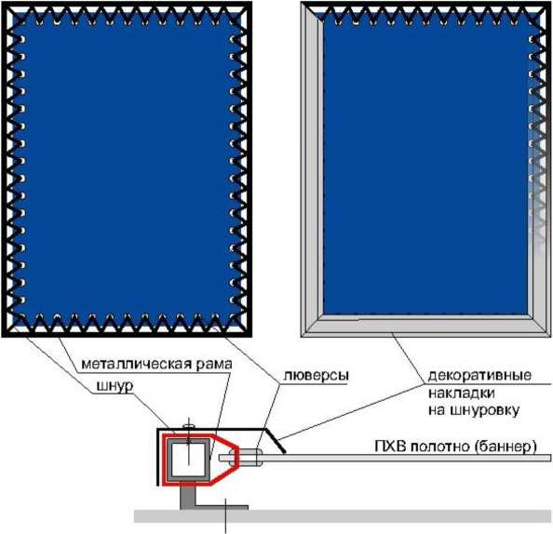

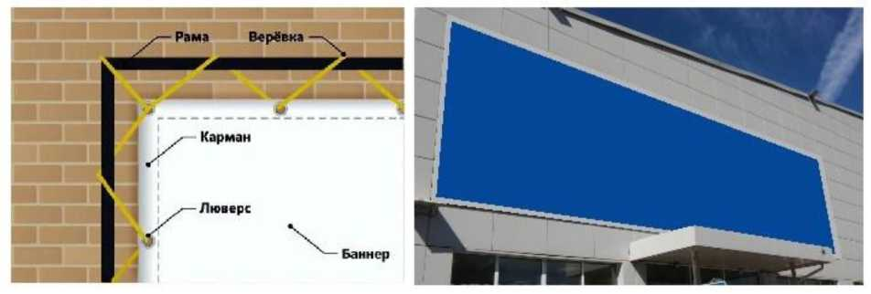

рис. 15

Верхний край рекламной конструкции не должен быть выше верхнего оконного проема смежного фасада. Нижний край рекламной конструкции не должен быть ниже оконного проема второго этажа смежного фасада. При наличии встроенно-пристроенных, встроенных, пристроенных нежилых помещений, зданий, нижний край рекламной конструкции, не должен быть ниже верхней границы оконного проема этажа смежного фасада, ближайшего к крыше встроенно-пристроенного, встроенного, пристроенного нежилого помещения, здания.
6.3. Светодиодный видеоэкран - это индивидуальная рекламная конструкция, размещаемая на стене здания, строения, сооружения в виде органично встроенного в архитектурный облик данного здания, строения, сооружения светодиодного экрана, позволяющего демонстрировать электронноцифровое изображение (рис. 16, 16а приложения № 3).
Место расположения светодиодного видеоэкрана на фасаде и его размер определяются в зависимости от размера и архитектурных особенностей здания, сооружения. Размер видеоэкрана не должен превышать размеров фасада, на котором он устанавливается.

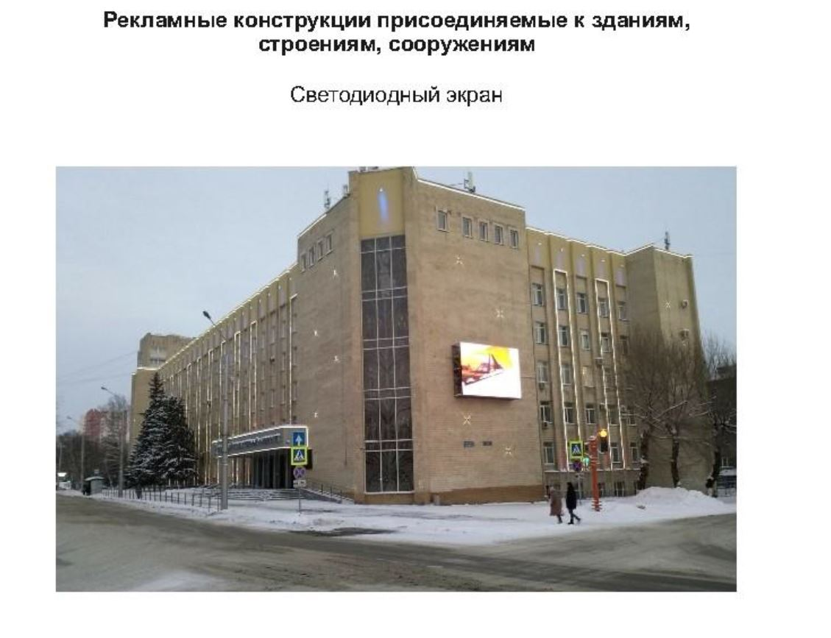рис.16
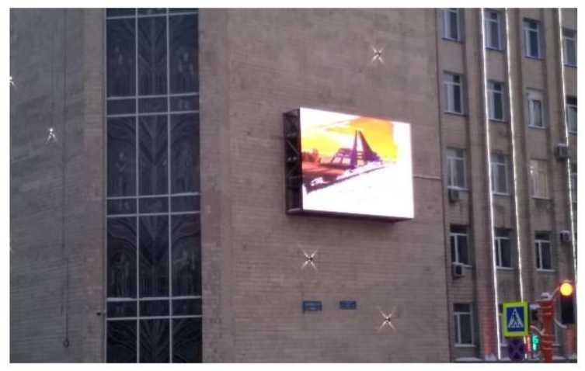
рис. 16а
6.4.Медиафасад - индивидуальная светопропускающая рекламная конструкция с площадью информационного поля не менее 50,0 кв.м на металлокаркасе, повторяющем пластику стены, позволяющая демонстрировать электронно-цифровое изображение (рис. 17, 17а приложения № 3). Для прозрачных фасадов нежилых зданий допускается установка медиафасада с внутренней стороны наружного остекления.

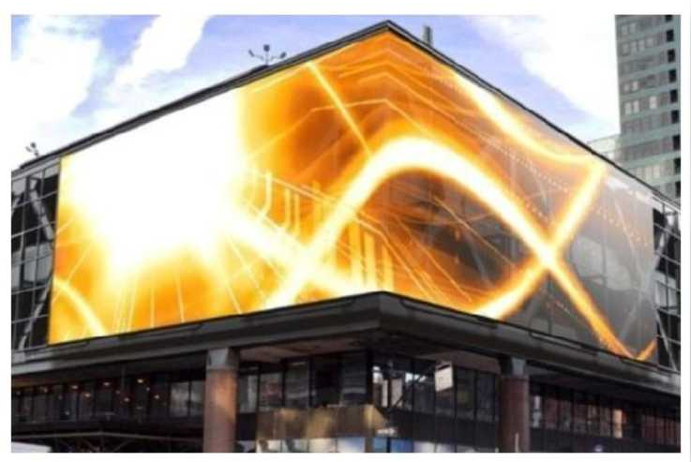

Рис.17

Акриловый медиафасад
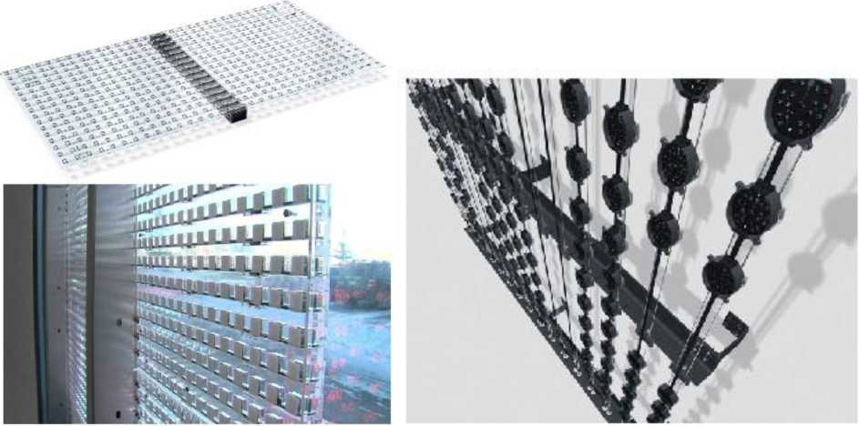

рис. 17а
Размер медиафасада определяется в зависимости от размера и архитектурных особенностей здания. Медиафасад на здании должен занимать максимально возможную площадь фасада с учетом его визуального восприятия и архитектурных особенностей здания.
При размещении медиа-фасада не должно нарушаться естественное освещение окон, нормативная инсоляция. Площадь информационного поля медиа-фасада определяется индивидуально в зависимости от архитектуры здания, исходя из размеров фасада, на котором целесообразно размещение конструкции (сетки) без нарушения архитектурного облика существующей застройки города.
6.5. Проекционная рекламная конструкция - рекламная конструкция, состоящая из проекционного оборудования и информационного поля на земле, стене здания, строения, сооружения площадью не менее 75,0 кв. м, на которое проецируется изображение.
Площадь информационного поля для плоских изображений определяется габаритами проецируемой поверхности, а для объёмных изображений определяется расчетным путем.
Размещение проекционных установок допускается как на земельных участках, так и на зданиях, строениях, сооружениях.
- Общие требования к рекламным конструкциям
7.1.В целях сохранения внешнего архитектурного облика сложившейся застройки не допускается:
- размещать рекламные конструкции в отсутствие и (или) в нарушение разрешения на установку и эксплуатацию рекламной конструкции;
- размещать рекламу в виде информационного поля, имеющего мягкую основу (на основе баннерной или иной мягкой ткани), из самокляещейся пленки непосредственно на зданиях, витринах без использования технических средств стабильного территориального размещения (рекламных конструкций);
- размещать рекламу на сооружениях инженерной инфраструктуры, поверхностях и конструктивных элементах стационарных ограждений, на скамейках, урнах и иной «уличной мебели», а также на малых архитектурных формах;
- использовать электронные табло типа «бегущая строка» в качестве средства размещения наружной рекламы на фасадах многоквартирных домов выше уровня пола второго этажа вне границ занимаемого нежилого помещения;
- препятствовать восприятию информации, рекламы, размещенной на другой конструкции;
- размещать рекламные конструкции на колоннах, полуколоннах, пилястрах, лепнине, карнизах, шлагбаумах, ограждающих конструкциях сезонных кафе при стационарных предприятиях общественного питания, балконах и лоджиях;
- размещать рекламные конструкции на фасадах зданий, строений, сооружений в два ряда и более одна над другой.
  - Рекламные конструкции должны изготавливаться, монтироваться и эксплуатироваться в соответствии с технической документацией.
  - Опорная стойка и другие элементы рекламной конструкции должны быть изготовлены из материалов, обеспечивающих безопасность в процессе эксплуатации и устойчивость при ветровых и иных нагрузках.
  - Опорная стойка Т-образной рекламной конструкции должна изготавливаться из прямоугольной профильной трубы с последующим декорированием алюминиевыми композитными панелями в соответствии с международной системой по каталогу RAL CLASSIK (RAL 7040, RAL 7024).
  - Допускается изготовление опорной стойки трехсторонней и V- образной рекламных конструкций из круглой профильной трубы с последующей окраской в соответствии с международной системой по каталогу RAL CLASSIK
(RAL 7040, RAL 7024).
  - Отдельно стоящие рекламные конструкции не должны иметь видимых элементов соединения различных частей конструкций. Торцевые поверхности рекламных конструкций, крепления осветительной арматуры, соединения с основанием должны быть закрыты декоративными элементами.
  - Отдельно стоящие рекламные конструкции, а также конструктивные элементы рекламных конструкций типа «светодиодный видеоэкран», присоединяемых к зданию, должны быть окрашены в цвет соответствии с международной системой по каталогу RAL CLASSIK (RAL 7040, RAL 7024).
  - Конструктивные элементы иных типов рекламных конструкций, присоединяемых к зданиям, должны быть окрашены в цвет фасада здания, строения, сооружения.
  - Общие конструктивные решения опорной стойки отдельно стоящего видеоэкрана определяются в соответствии с индивидуальным проектом рекламной конструкции.
  - Опорные стойки щитовой рекламной конструкции, отдельно стоящего видеоэкрана должны быть декорированы алюминиевыми композитными панелями в соответствии с международной системой по каталогу RAL CLASSIK (RAL 7040, RAL 7024).
  - Рекламные конструкции, имеющие информационное поле для размещения рекламы только на одной стороне конструкции, должны иметь обратную сторону, оформленную декоративными элементами из металла, пластика или композитного материала, окрашенными в цвет, установленный пунктом 8 настоящих типовых правил.
  - Во время эксплуатации рекламной конструкции ее владелец должен:
- установить и осуществлять эксплуатацию рекламной конструкции в соответствии с технической документацией на рекламную конструкцию, требованиями ГОСТ Р 52044-2003 «Наружная реклама на автомобильных дорогах и территориях городских и сельских поселений. Общие технические требования к средствам наружной рекламы. Правила размещения», требованиями строительных, экологических, санитарных, противопожарных правил и нормативов, требованиями безопасности к дорожным сооружениям на автомобильных дорогах при их эксплуатации, требованиями градостроительных регламентов, требованиями стандартов и норм, действующих в области обеспечения безопасности дородного движения;
- производить демонтаж рекламной конструкции вместе с фундаментом;
- после монтажа (демонтажа) рекламной конструкции в течение 3 (трех) календарных дней производить за свой счет благоустройство территории рекламного места, о чем письменно уведомить орган местного самоуправления с предоставлением фотоотчета;
- обеспечить безопасность рекламной конструкции для жизни и здоровья людей;
- в случае возникновения аварийных ситуаций на рекламных местах немедленно сообщать в аварийные службы, обеспечивать беспрепятственный доступ специалистов данных служб к объектам для их ремонта. Самостоятельно и за свой счет демонтировать рекламную конструкцию в срок, указанный эксплуатирующими службами. После прекращения аварийной ситуации самостоятельно и за свой счет возобновить эксплуатацию рекламной конструкции на прежнем месте;
- соблюдать охранные зоны, установленные в отношении линейных объектов;
- обеспечивать доступ представителей собственника линейного объекта или представителей организации, осуществляющих эксплуатацию линейного объекта, к данному объекту в целях обеспечения его безопасности, в случае если рекламная конструкция полностью или частично расположена в охранной зоне линейного объекта;
- выполнять в установленный срок предписания уполномоченных контролирующих и надзорных органов об устранении нарушений, допущенных при использовании рекламного места и эксплуатации рекламной конструкции;
- немедленно извещать соответствующие уполномоченные органы о всякой аварии или ином событии, нанесшем (или грозящем нанести) ущерб рекламной конструкции, рекламному месту, и своевременно принимать все возможные меры по их предотвращению;
- разместить на рекламной конструкции маркировку в виде таблички с указанием владельца рекламной конструкции и контактного телефона. Маркировка должна быть размещена под информационным полем.
С торцевой части информационного поля, выходящей на улично -дорожную сеть, указывается номер рекламной конструкции. Нумерация присваивается органами местного самоуправления.
Размер текста на табличке и нумерация должны позволять его прочтение с ближайшей полосы движения транспортных средств;
- обеспечивать закрытие информационного поля отдельно стоящей рекламной конструкции со статическим способом воспроизведения однотонным белым баннером в период отсутствия размещенной рекламы. На данный период владельцу рекламной конструкции рекомендуется размещать социальную рекламу собственного производства.
Время проведения работ по смене изображения на отдельно стоящей рекламной конструкции не может превышать 1 календарный день;
- сохранять вид рекламной конструкции, не изменять ее размер, количество информационных сторон, не допускать увеличение или уменьшение площади информационного поля, деление информационного поля на отдельные самостоятельные части для размещения нескольких информационных сообщений и иные технические характеристики, предусмотренные технической документацией на рекламную конструкцию, в течение всего срока эксплуатации;
- обеспечивать подключение внешнего (внутреннего) подсвета (при наличии установленных осветительных приборов) рекламных конструкций к сети энергоснабжения, а также его работу с наступлением темноты в соответствии с
графиком включения и отключения наружного освещения населенных пунктов
муниципальных образований Кемеровской области - Кузбасса, графиком работы уличного освещения;
- применять для изготовления рекламных конструкций материалы и технологии, в течение всего срока эксплуатации, обеспечивающие их прочность. Сохранение формы, окраски, иных декоративных и эксплуатационных качеств внешних элементов конструкции должны отвечать требованиям энергосбережения и экологической безопасности;
- при размещении рекламных конструкций на участках поверхностей фасадов зданий, строений, сооружений с ценной отделкой (каменной, терразитовой, керамической, фактурной, рустованной) использовать крепления, обеспечивающие сохранение таких поверхностей при воздействии на них;
- обеспечивать устранение повреждений информационных полей (рекламных материалов), размещенных на рекламных конструкциях, в течение 3 календарных дней со дня выявления повреждения;
- обеспечивать уборку прилегающей к рекламной конструкции территории от отходов, образующихся в процессе ее эксплуатации;
- содержать рекламную конструкцию в надлежащем эстетическом, санитарном, пожароэлектробезопасном и техническом состоянии, своевременно производить текущий и капитальный ремонт рекламной конструкции, замену, ремонт, помывку и окраску конструкций, изображений и других элементов;
- соблюдать правила безопасности, производить необходимые восстановительные работы, при необходимости осуществлять полную замену поврежденной рекламной конструкции;
- использовать рекламную конструкцию только для размещения рекламы, социальной рекламы.
- обеспечивать соответствие рекламной конструкции выданному разрешению, а также требованиям законодательства в течение всего срока эксплуатации;
- производить проверку технического состояния рекламной конструкции. Направлять в орган местного самоуправления письменный отчет о техническом состоянии рекламной конструкции не реже 1 раза в полгода.
Проверка технического состояния рекламной конструкции должна включать в себя, в том числе:
- проверку состояния и степень повреждения рекламной конструкции вследствие механических, температурных, коррозионных и иных воздействий;
- проверку состояния электроустановки рекламной конструкции;
- контрольный расчет несущей способности рекламной конструкции в случае повреждения конструктивных элементов;
- уведомлять о монтаже (демонтаже) рекламной конструкции орган местного самоуправления, уполномоченный на выдачу разрешений на установку (размещение) рекламных конструкций;
- при монтаже (демонтаже) рекламных конструкций устранять повреждения (разрушения) отделочных слоев фасадов, удалять крепления с восстановлением отделочных и окрасочных слоев.
  - Владелец рекламной конструкции обязан не допускать:
- наличие ржавчины и иных повреждений на элементах конструкции;
- утрату отдельных элементов рекламы или появление на ней посторонних надписей и рисунков, размещение на опорных стойках и каркасах рекламных конструкций объявлений, листовок, афиш. В случае обнаружения владелец рекламной конструкции должен удалить их незамедлительно;
- эксплуатацию рекламной конструкции, с повреждением целостности рекламного изображения, содержанием на поверхности опоры рекламной конструкции посторонних надписей, рисунков, объявлений и их частей, с механическими повреждениями (трещины, сколы, вмятины и др. дефекты), с наличием загрязнения, ржавчины;
- размещение рекламной информации вне рекламного поля;
- уничтожение и повреждение зеленых насаждений.
Выявленные дефекты должны быть устранены в срок до 3 (трех) календарных дней с момента выявления самим владельцем рекламной конструкции либо со дня получения уведомления органов местного самоуправления (в письменной форме, в электронном виде, по факсу, телефонограммой).
- Подсветка рекламных конструкций, размещаемых на зданиях, строениях, сооружениях, должна:
- иметь приглушенный свет, не создающий прямых направленных лучей в окна жилых помещений, медицинских, общеобразовательных и дошкольных учреждений и обеспечивающий безопасность для участников дорожного движения;
- иметь освещение, включаемое с наступлением темноты в соответствии с графиком включения и отключения наружного освещения населенных пунктов муниципальных образований Кемеровской области - Кузбасса;
- кабельканал, гофрированная труба и прочее оборудование, используемые для электропроводки, должны быть окрашены в тон фасада здания, строения, сооружения.
- Средства наружной рекламы и информации должны размещаться в соответствии с характерными особенностями фасадов зданий, строений, сооружений и окружающей градостроительной среды, не должны ухудшать внешний архитектурный облик сложившейся застройки, не закрывать существующие проемы. Размещение и предельные параметры средств наружной рекламы и информации следует принимать с учетом настоящих типовых правил.
- Установка и эксплуатация отдельно стоящих рекламных конструкций, размещенных на территории общего пользования, не должны создавать помех для пешеходов, уборки улиц и тротуаров.
- Отдельно стоящие рекламные конструкции, относящиеся к одному типу и установленные на одной улице (в пределах от перекрестка до перекрестка), должны иметь одинаковое конструктивное исполнение и габариты, располагаться на одинаковом расстоянии от проезжей части, тротуара, на одной высоте относительно поверхности проезжей части, тротуара.
Допускается смещение опорной стойки относительно информационного поля в зависимости от конкретного места, исходя из особенностей рельефа местности, наличия объектов, препятствующих визуальному восприятию информационного поля рекламной конструкции, а также в случае нахождения рекламного места в непосредственной близости от охранной зоны, установленной в отношении линейного объекта.
- Не допускается размещать отдельно стоящие рекламные конструкции:
- на земельных участках, занимаемых культовыми объектами; а также на расстоянии менее 50,0 м от границ указанных земельных участков, если информационное поле рекламной конструкции находится в зоне прямой видимости культового объекта;
- на тротуарах (ограничение не распространяется на сити -форматы, пиллары, рекламные стелы, рекламные конструкции на остановочных навесах);
- на клумбах и в цветниках;
- на территории, прилегающей к фасаду здания, на расстоянии до указанного объекта, меньшем высоты рекламной конструкции (ограничение не распространяется на рекламные конструкции типов: сити-формат, рекламная стела);
- с размещением информационного поля рекламной конструкции перпендикулярно стационарному ограждению, если вертикальная проекционная плоскость информационного поля рекламной конструкции пересекается с вертикальной проекционной плоскостью стационарного ограждения;
- на центральных частях перекрестков с круговым движением, на которых установлены памятники, мемориальные сооружения, малые архитектурные формы.
Для отдельных типов и видов рекламных конструкций, устанавливаются дополнительные требования, предусмотренные пунктом 8, учитывающие особенности их размещения.

- Требования к размещению отдельных типов и видов рекламных конструкций
8.1.Требования к крышным рекламным конструкциям, размещаемым на крышах здания, строения, сооружения:
8.1.1.Не допускается размещать крышные рекламные конструкции:
- на объектах капитального строительства, находящихся в одном визуальном пространстве с объектами культурного наследия (общее восприятие объекта с основных видовых точек);
- на культовых объектах;
- на зданиях, строениях сооружениях, являющихся объектами культурного наследия, памятниками архитектуры, а также расположенных в границах зоны охраны объектов культурного наследия;
8.1.2.Крышные рекламные установки должны:
- размещаться на крыше здания, строения, сооружения параллельно плоскости соответствующего фасада здания, строения, сооружения, по отношению к которому она размещена, без использования подложки;
- размещаться на расстоянии не более 1,0 м от парапета до нижнего края информационного поля крышной рекламной конструкции;
- размещаться не более чем в две строки по горизонтали (рис. 18, 18а приложения № 3);
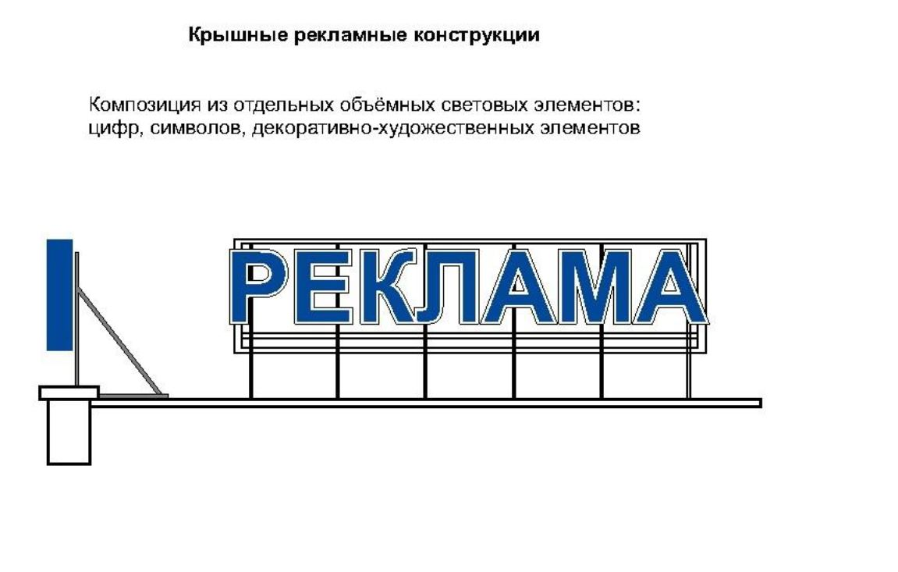рис.18

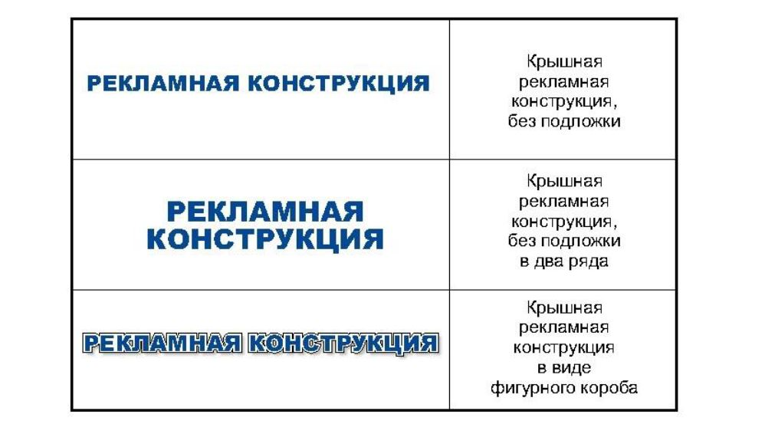

рис. 18а
- в случае если на крыше здания, строения, сооружения уже установлена крышная рекламная конструкция, высота вновь размещаемой крышной рекламной конструкции должна ограничиваться высотой ранее установленной крышной рекламной конструкции.
- иметь максимальную высоту крышных рекламных конструкций, размещаемых на зданиях, строениях, сооружениях не более (рис. 19, 20 приложения № 3):
0,8 м для 1 - 2-этажных зданий, строений, сооружений;
1.2м для 3 - 5-этажных зданий, строений, сооружений;
1,8 м для 6 - 9-этажных зданий, строений, сооружений;
2.2м для 10-15-этажных зданий, строений, сооружений;
3,0 м для зданий, строений, сооружений, имеющих 16 и более этажей.

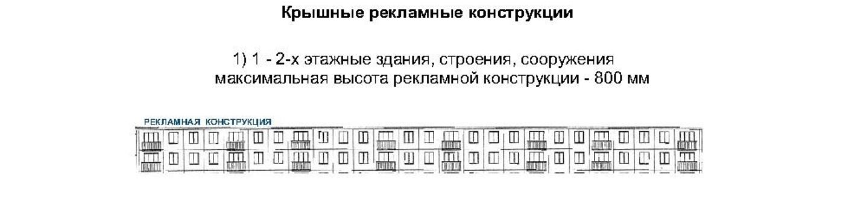
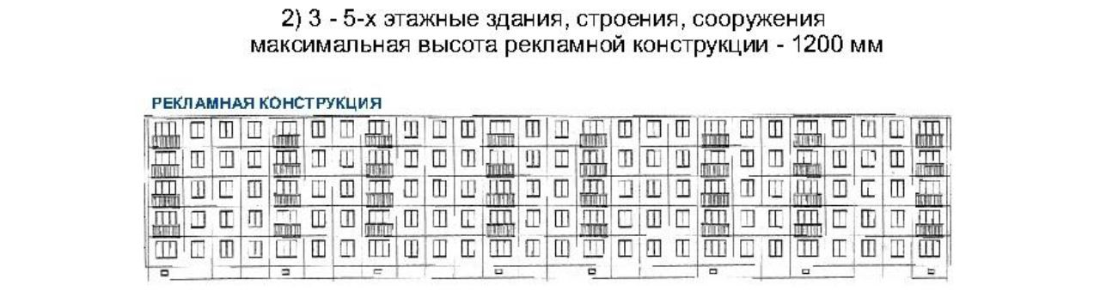
3) 6 - 9-х этажные здания, строения, сооружения максимальная высота рекламной конструкции - 1800 мм

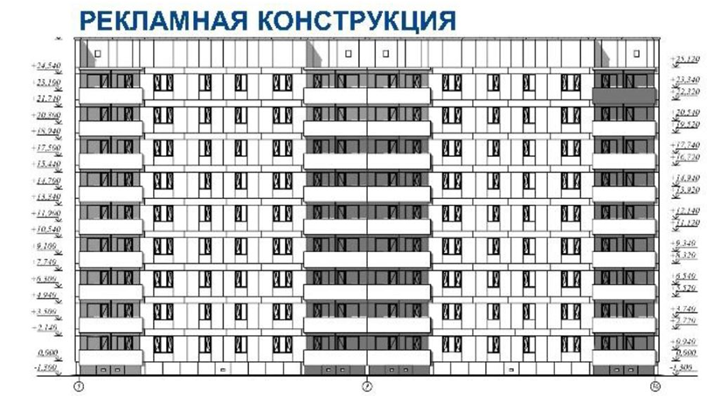
Рис.19
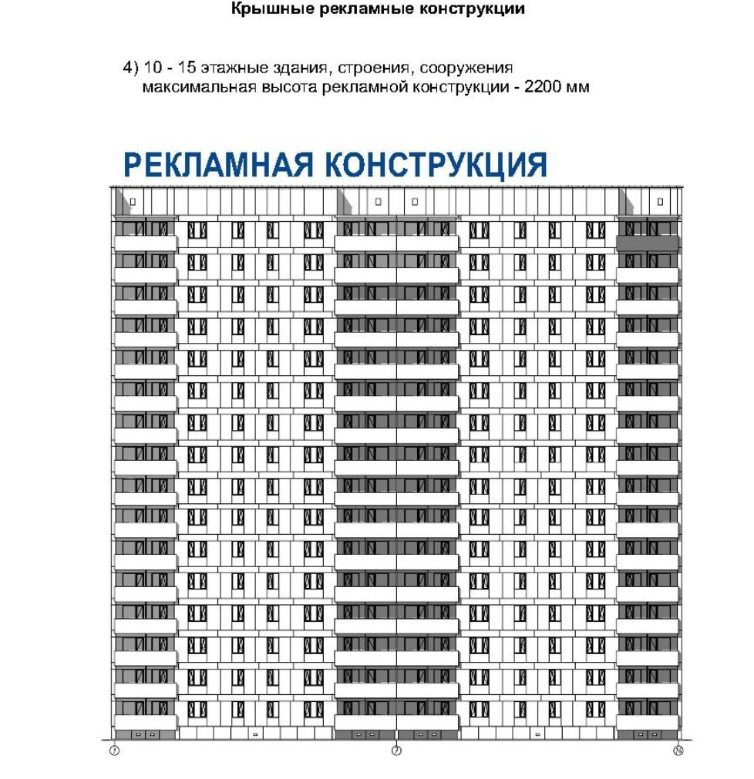рис.20
- иметь толщину букв, цифр, символов, декоративно–художественных элементов не менее 7 % и не более 20 % от их высоты (рис. 21, 21а приложения №3);

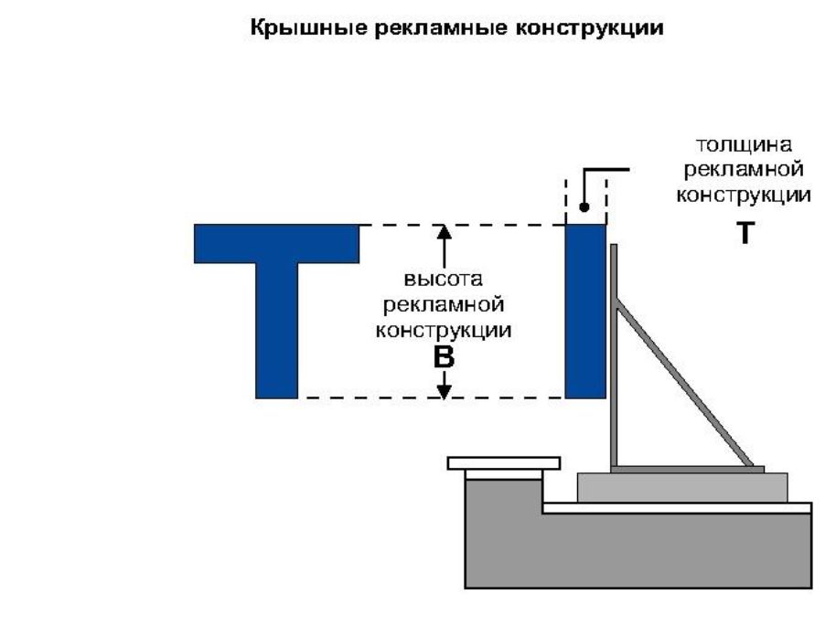
рис.21

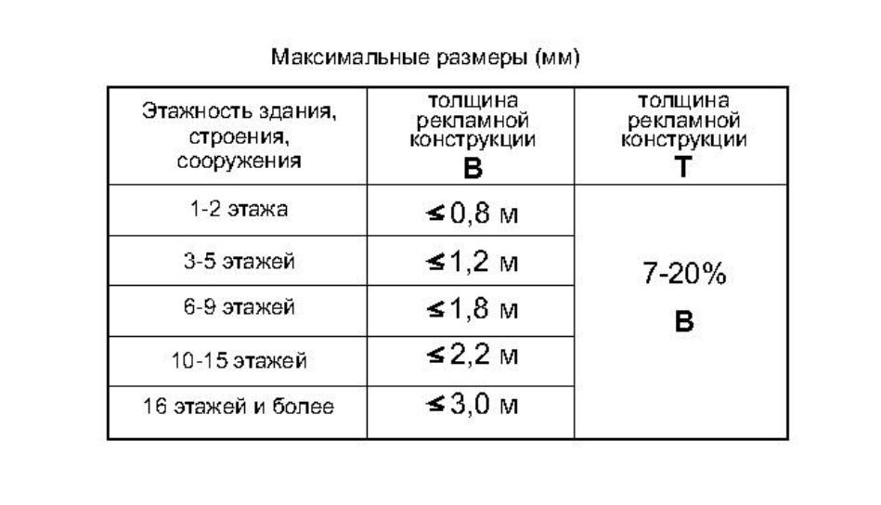
рис. 21а
- размещаться в виде объемных световых элементов: букв, цифр, символов, декоративно-художественных элементов без использования подложки выше линии карниза, парапета здания, строения, сооружения (рис. 18 приложения № 3).
- размещаться в виде объемных световых элементов: букв, цифр, символов, декоративно-художественных элементов без использования подложки выше линии карниза, парапета здания, строения, сооружения (рис. 18 приложения № 3).
  - Требования к рекламным конструкциям, использующим электронноцифровую технологию смены изображения (светодиодные видеоэкраны, LED экраны, медиафасады):
    - Не допускается размещать видеоэкраны:
- в количестве более одного на фасаде здания;
- на выступах зданий;
- на фасадах многоквартирных домов;
- на фасадах зданий с суперграфикой, с декоративными архитектурными элементами;
- на крыше многоквартирных домов, в том числе имеющих нежилые помещения, а также в прямой видимости из окон жилых домов;
- на фасадах зданий, расположенных в прямой видимости из окон многоквартирных домов, объектов, занимаемых образовательными организациями, реализующими основные образовательные программы, учреждениями здравоохранения, в случае если расстояние до места размещения рекламной конструкции составляет менее 70,0 м;
- на культовых объектах.
    - Размещение рекламных конструкций, использующих электронноцифровую технологию смены изображения в жилой застройке, должно соответствовать требованиям санитарно-эпидемиологических норм по уровню суммарной засветки окон многоквартирных домов, палат лечебных учреждений, палат и спальных комнат объектов социального обеспечения.
    - При трансляции изображений на светодиодных видеоэкранах, LED экранах в вечернее и ночное время, необходимо максимально снижать уровень допустимой яркости.
Ограничения, указанные в пункте 8.2.1, не распространяются на светодиодные видеоэкраны, размещаемые на фасадах объектов спорта, торговых центров, торговых баз, складов, фасадах зданий офисного, производственного и промышленного назначения, и не находящиеся в прямой видимости из окон жилых домов, объектов, занимаемых образовательными организациями, реализующими основные образовательные программы, учреждениями здравоохранения.
    - Не допускается размещать медиафасады:
- в количестве более одного на фасаде здания;
- на выступах зданий;
- на фасадах зданий ниже оконного проема второго этажа смежного фасада, в случае отсутствия окон на смежном фасаде - ниже 4,0 м от уровня грунта (земли);
- на фасадах зданий с суперграфикой, с декоративными архитектурными элементами;
- на фасадах многоквартирных домов;
- на отдельно стоящих зданиях, занимаемых учреждениями дошкольного, общего и высшего образования, здравоохранения;
- на фасадах зданий, расположенных в прямой видимости из окон жилых домов, объектов, занимаемых образовательными организациями, реализующими основные образовательные программы, учреждениями здравоохранения, в случае если расстояние до места размещения рекламной конструкции составляет менее 50,0 м;
- на культовых объектах.
    - При размещении медиафасадов с использованием профильных линеек (трубок, ламелей) со встроенными в них светодиодами, смонтированных в виде горизонтальных или вертикальных жалюзи с просветом, расстояние (просвет) между ламелями должно быть не менее чем в два раза больше ширины ламели;
    - В случае использования при установке медиафасада сетки со светодиодами, корпуса светодиодов, монтируемые на сетку, должны быть не более 80,0 мм в диаметре или размером, не превышающим 80,0 х 80,0 мм, минимальное расстояние между корпусами светодиодов не должно превышать размер корпуса светодиода, но не менее 40,0 мм.
    - При трансляции изображений на медиафасадах в вечернее и ночное время, необходимо максимально снижать уровень допустимой яркости.
    - Ограничения, указанные в пункте 8.2.5, не распространяются на медиафасады, размещаемые на фасадах торговых центров, объектов спорта.
  - Требования к проекционным рекламным конструкциям:
    - Не допускается проецирование изображений с проекционных установок:
- в количестве более одного на фасад здания;
- на культовые объекты;
- на фасады зданий, находящихся на территориях с преимущественно жилой застройкой и расположенных подряд на прямом участке на одном расстоянии от дороги и находящихся друг от друга на расстоянии менее 15,0 м, за исключением фасадов начала и конца такой застройки;
- на фасады зданий с суперграфикой, с декоративными архитектурными
элементами;
- на фасады многоквартирных домов;
- на остекленных витражных фасадах зданий и сооружений;
- на фасады зданий, расположенных в прямой видимости из окон многоквартирных домов, объектов, занимаемых учреждениями дошкольного, общего и высшего образования, здравоохранения, в случае если расстояние до проецируемого изображения составляет менее 50,0 м.
- Воспроизведение проекционных рекламных изображений осуществляется на внешних стенах, (фасадах) и иных конструктивных элементах зданий, строений, сооружений, не имеющих оконных проемов.
  - Требования к панно (брандмауэру):
8.4.1.Не допускается размещать панно (брандмауэры):
- на фасадах многоквартирных домов;
- в количестве более одного на фасаде здания;
- на выступах зданий;
- на фасадах зданий с остеклением, проемами, в случае если остекление или проемы расположены выше уровня первого этажа здания и не являются остеклением и проемами боковых частей лоджий, при этом бандмауэр не должен перекрывать остекление или проемы первого этажа здания или остекление и проемы боковых частей лоджий;
- на фасадах зданий, строений, сооружений, имеющих переменную этажность, за исключением части фасада, с наименьшей этажностью;
- на фасадах зданий с суперграфикой, с декоративными архитектурными элементами;
- на фасадах зданий, находящихся на территориях с преимущественно жилой застройкой и расположенных подряд на прямом участке на одном расстоянии от дороги и находящихся друг от друга на расстоянии менее 15,0 м, за исключением фасадов начала и конца такой застройки;
- на фасадах зданий, расположенных в прямой видимости из окон жилых домов, объектов, занимаемых образовательными организациями, реализующими основные образовательные программы, учреждениями здравоохранения, в случае если расстояние до места размещения рекламной конструкции составляет менее 50,0 м;
- на культовых объектах.
8.4.2. Брандмауэры и видеоэкраны не должны закрывать остекление витрин и витражей, оконных проемов и входных групп.
9.Гигиенические требования к естественному, искусственному и совмещенному освещению жилых и общественных зданий
  - Размещение пульсирующих рекламных световых установок допускается при отсутствии прямой видимости их воздействия в точке, расположенной на расстоянии 1,0 м от геометрического центра светопроема.
  - Уровни суммарной засветки окон жилых зданий, световыми приборами наружного освещения не должны превышать следующих значений средней вертикальной освещенности:
- 7 лк - при норме средней яркости проезжей части 04 кд/м;
- 10 лк - при норме средней яркости проезжей части 06 -1,0 кд.м;
- 20лк - при норме средней яркости проезжей части 1,2. -1,6 кд.мЛ.
  - Уровни суммарной засветки окон жилых зданий от архитектурного, рекламного освещения, а также установок освещения строительных площадок, не должны превышать более чем на 10% величин, указанных в п. 3.3.4. СанПиН 2.2.1/2.1.1.1278-03 «Гигиенические требования к естественному, искусственному и совмещенному освещению жилых и общественных зданий».
  - Размещение пульсирующих рекламных установок допускается при отсутствии прямой видимости их воздействия в точке, расположенной на расстоянии 1,0 м от геометрического центра светопроема.
  - Угловой размер рекламного видеоэкрана, видимого из точки, расположенной на расстоянии 1,0 м от геометрического центра окон жилых зданий, не должен превышать 2°. В дневное время яркость рекламных видеоэкранов не ограничивается. В темное время суток максимально допустимая яркость рекламных видеоэкранов не должна превышать 3000 кд/м.
10.Требования к установке рекламных конструкций на объектах культурного наследия, на территории объектов культурного наследия, на территории зон охраны объектов культурного наследия, на фасадах зданий
и сооружений, расположенных в границах зон охраны объектов
культурного наследия
  - Не допускается размещение рекламных конструкций на объектах
культурного наследия - памятниках истории и архитектуры (вид: памятник), а также на их территориях.
  - Допускается распространение на объектах культурного наследия, их территориях наружной рекламы, содержащей исключительно информацию о проведении на объектах культурного наследия, их территориях театральнозрелищных, культурно-просветительных и зрелищно-развлекательных мероприятий или исключительно информацию об указанных мероприятиях с одновременным упоминанием об определенном лице как о спонсоре конкретного мероприятия при условии, если такому упоминанию отведено не более 10% рекламной площади (пространства).
В таких случаях требования к распространению на объектах культурного наследия, их территориях наружной рекламы указываются в охранном обязательстве собственника или иного законного владельца объекта культурного наследия.
  - Требования к распространению наружной рекламы на территории достопримечательного места устанавливаются требованиями к градостроительному регламенту в границах территории достопримечательного места и содержатся в правилах землепользования и застройки муниципального образования.
  - Рекламные конструкции на территории зон охраны объектов культурного наследия должны размещаются в соответствии с режимами использования земель и требования к градостроительным регламентам в границах зон охраны объектов культурного наследия, утвержденными постановлениями
высшего исполнительного органа государственной власти Кемеровской области - Кузбасса.

